
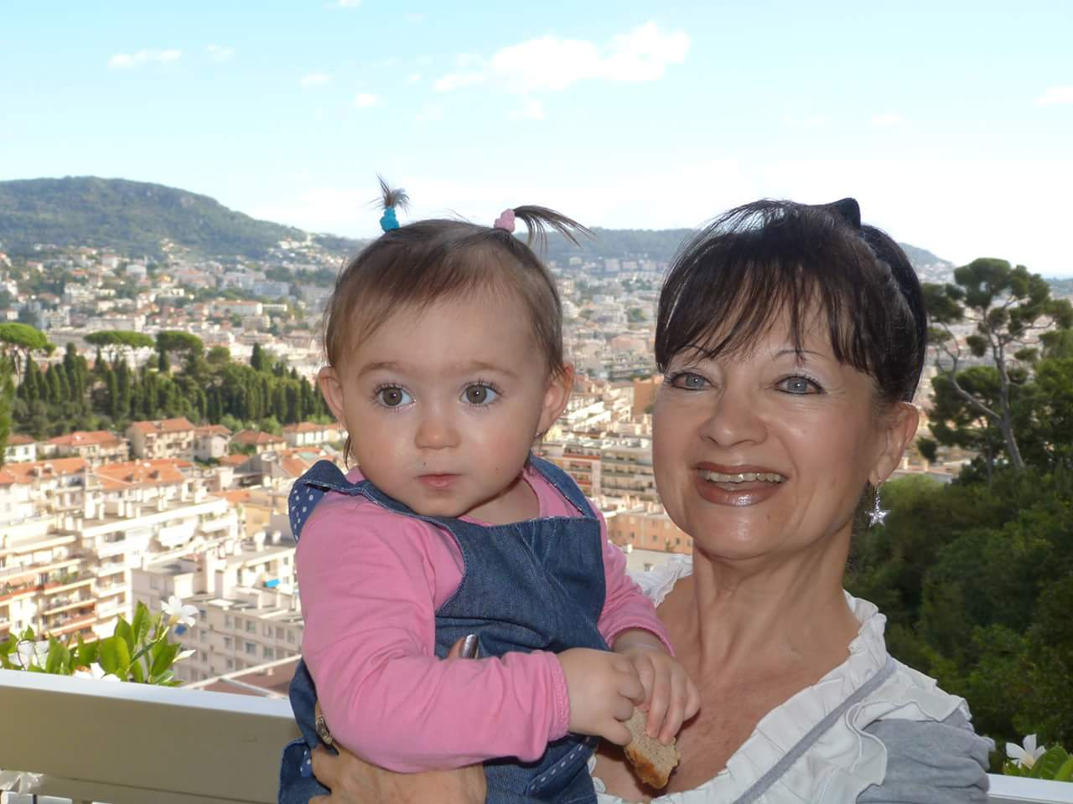
A MARYSE,
MON AMIE

Le téléphone a sonné, et ton fils m’a dit : Tu es partie.
Je n’ai d’abord pas compris. Puis pas réagi. Mes larmes ont coulé, Puis se sont taries.
Tu n’étais plus là, Comme ça.
Pourtant je te vois, désinvolte, sourire aux lèvres, La douceur dans tes yeux..
Les souvenirs oubliés se déchaînent.
Pourquoi après le chagrin ne nous reste-t-il que la haine ?
Le désarroi, l’impuissance sont mes compagnons dorénavant
Lorsque tu m’apparais. Seule, tu es et seule je reste
Face à ses soirées passées à danser, à s’éclater.
Que tu ne seras plus là pour partager désormais.
J’aurais tellement voulu te dire un dernier au revoir
Mais même ça, je n’ai pas pu. La vie n’a pas voulu !
Alors je t’écris ces quelques mots
Pour que où que tu sois
Tu saches que tu comptes beaucoup pour moi
Je sais que tu ne les liras pas, c’est un peu égoïste, je crois mais il nous restait tant de discussions à avoir, et de folies à faire…
Je n’ai trouvé que ce moyen pour te dire :
Tu vas sacrement me manquer…
J’aimerai te revoir, Rien que le temps d'un soupir pour te dire mes Adieux au mieux, pour revoir ton sourire qui nous manque tellement.
Encore un ange de plus à compter dans le ciel. Je ne m’attendais pas à ce que la suivante soit toi.
La force t'a laissé tomber alors que toi tu voulais avancer.
MARYSE, tu es partie si vite, plus vite qu'une comète qui fait sa route dans la sombre nuit.
MARYSE, on aurait voulu que tu resitues a cette maladie de bête
Que tu survives à ce mal-être pour que, encore, tu existes.
Ta disparition est un déchirement, un trou béant dans ce néant, qui s'est formé dans mon cœur,
et qui laisse aller nos pleures.
Tu resteras dans mes rêves et mon esprit, sans aucune trêve, dans aucunes lubies.

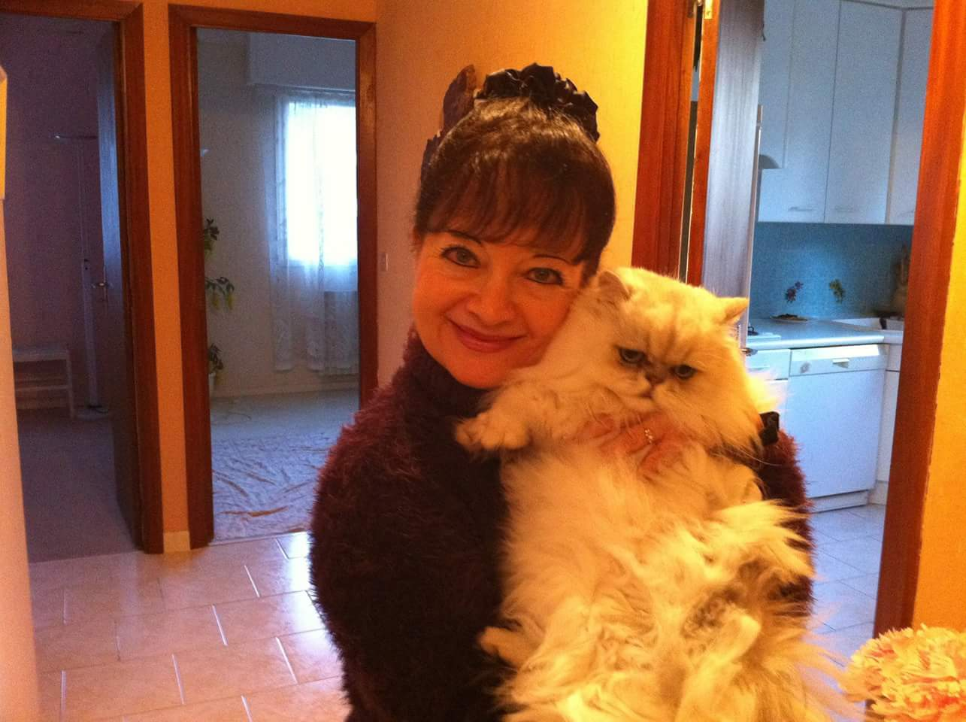

Tu nous manques MARYSE

